

JAARVERSLAG OVER HET JAAR 2024

Het jaar 2024 ligt weer achter ons. Een jaar waarin de toestand in de wereld er bepaald niet eenvoudiger op is geworden. Maar ook in ons achtste jaar van ons bestaan, hebben we een goed verenigingsjaar achter de rug. We hebben ons als Veteranen Overbetuwe weer op vele momenten laten zien.
De ALV van onze vereniging vond plaats op 25 januari 2025 in Oosterhout. Aftredend en herkiesbaar was secretaris Daan van der Graaf. Hij werd met algemene stemmen herbenoemd. Van der Graaf maakte de vergadering er op attent dat hij op zoek was naar een andere woning en als deze buiten de gemeente Overbetuwe zou staan, hij dan statutair moet aftreden. Inmiddels is duidelijk geworden dat hij in Arnhem is gaan wonen en dat de vereniging een nieuwe secretaris moet zoeken. Onze vereniging draait goed, maar is op dit moment te afhankelijk van de 2 bestuursleden die we nog hebben. Op de zaterdag na de ALV liepen wij als vereniging de Sunsetmarch, inmiddels een vast gebruik op de laatste zaterdag van januari.
23 februari 2024 was een bijzondere dag voor ons lid Co Willemsen. Hij ontving uit handen van onze burgemeester mevrouw Patricia Hoytink – Roubos, het Nieuw-Guinea herinneringskruis. Namens de vereniging waren de voorzitter en secretaris bij dit mooie moment aanwezig.

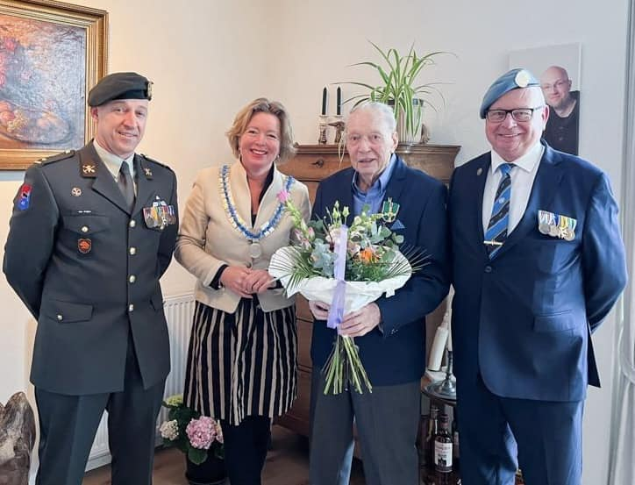
In april 2024 is er een voorlichtingsavond geweest, georganiseerd door Monuta (afdeling bijzondere uitvaarten), de gemeente Overbetuwe, de Nationale Veteranebegraafplaats en onze vereniging. Doel van deze avond was bekendheid te geven aan het fenomeen bijzondere uitvaarten voor veteranen. Een boeiende en leerzame avond, die meer belangstelling verdiende.
2024 was ook een jaar van vele herdenkingen. Hoogtepunt waren de vele herdenkingen in het kader van 80 jaar Operatie Market Garden. Het bestuur en diverse leden waren aanwezig bij herdenkingen in Groesbeek, Nijmegen (Jonkerbos), Kessel, Nijmegen (Waaloversteek), Oosterhout en Driel. Tevens werd in Oosterhout een monument voor John R. Towle onthuld. Onze aanwezigheid werd zeer op prijs gesteld.

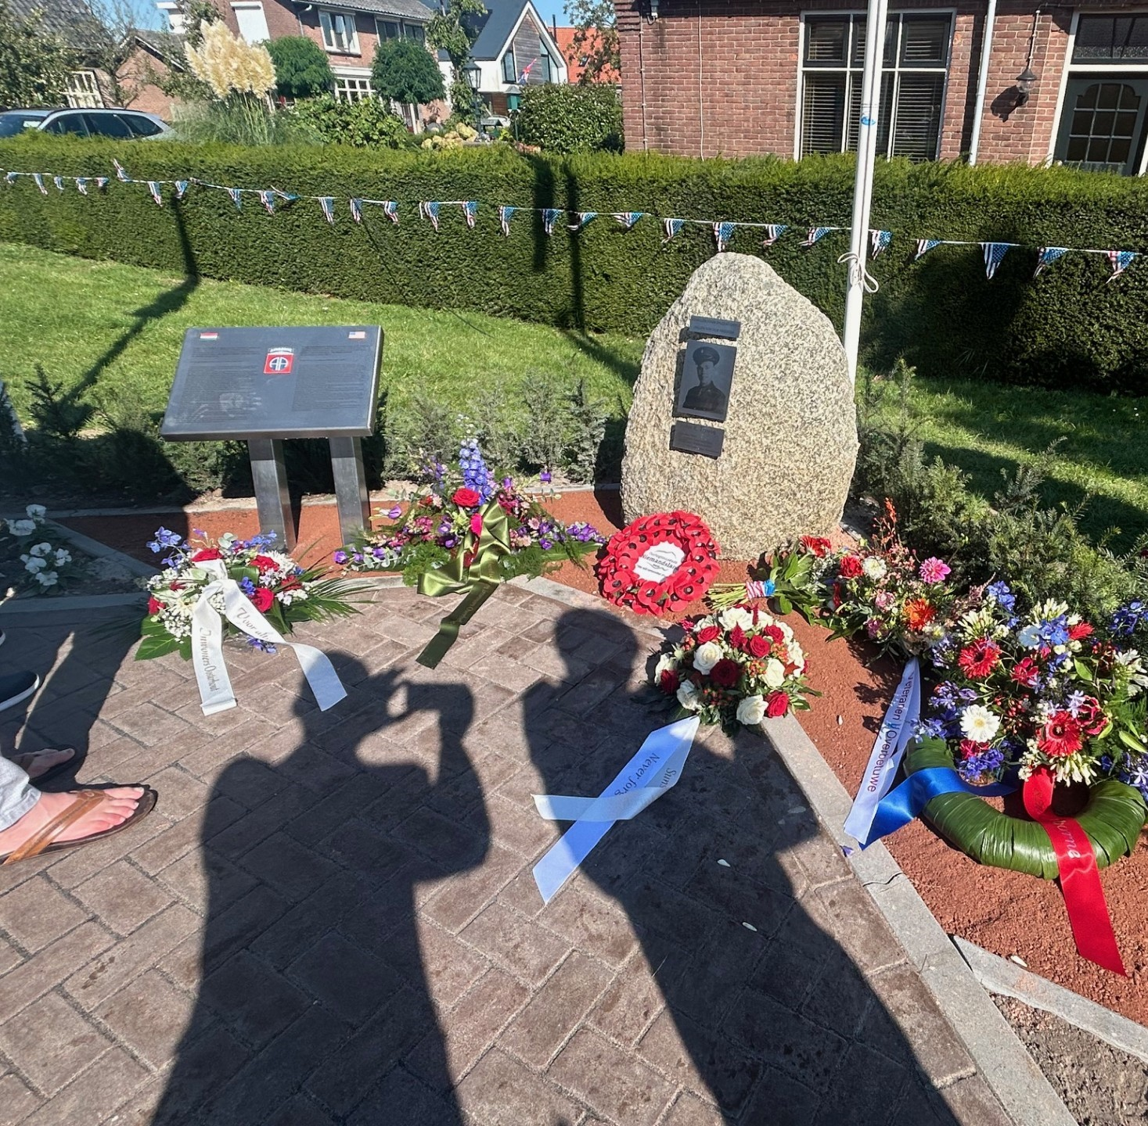

Verder zijn de volgende herdenkingen bezocht:
- Herdenking operatie Veritable in Groesbeek (februari)
- Indië herdenking in Andelst, georganiseerd door de Clara Fabriciusschool. (april)
- Herdenking vergissingsbombardement Huissen (oktober)
Naast herdenkingen werd er ook voldoende aandacht besteed aan het gezellig samenzijn. De door de gemeente Overbetuwe georganiseerde Nieuwjaars- en Koningsborrel werden goed bezocht. Dit gold ook voor de veteranenborrels op het landgoed Bronbeek. Tot slot werden de door ons georganiseerde zomer- en kerstborrel goed bezocht.
Op 4 mei waren er genoeg leden bereid om bij een aantal herdenkingen zichtbaar aanwezig te zijn. Als dodenwacht, als degene die de vlag hijst of om een bloemstuk te leggen. Mooi om dit te doen. Meer leden die meedoen zou nog mooier zijn. De contacten met de organiserende Oranjecomités over 4 mei zijn goed. Jaarlijks hebben met elkaar een gesprek hierover om een en ander nog beter te laten verlopen.
In februari organiseerde ons lid Frank van der Schoot een excursie op zijn werkplek, de Oranjekazerne in Schaarsbergen. Hij vertelde over zijn werk bij het bureau “helikopterladingen” Het was een mooie middag, ondanks de geringe belangstelling.
In Driel was er in september een complete herdenkingsweek in het kader van Operatie Market Garden en de Poolse inzet hierbij. Er was een compleet kamp nagebouwd, waar wij op 17 september een veteranenbijeenkomst hadden. Ook hier viel de opkomst enigszins tegen.
Ook in september zijn wij als vereniging met een afvaardiging aanwezig geweest bij de Sunsetmarch, op uitnodiging van de gemeenteraad en B en W van de gemeente Overbetuwe, om deze gezamenlijk te lopen. De contacten met de gemeente zijn uitstekend, vooral dankzij de inzet van kabinetschef Remco Janssen.
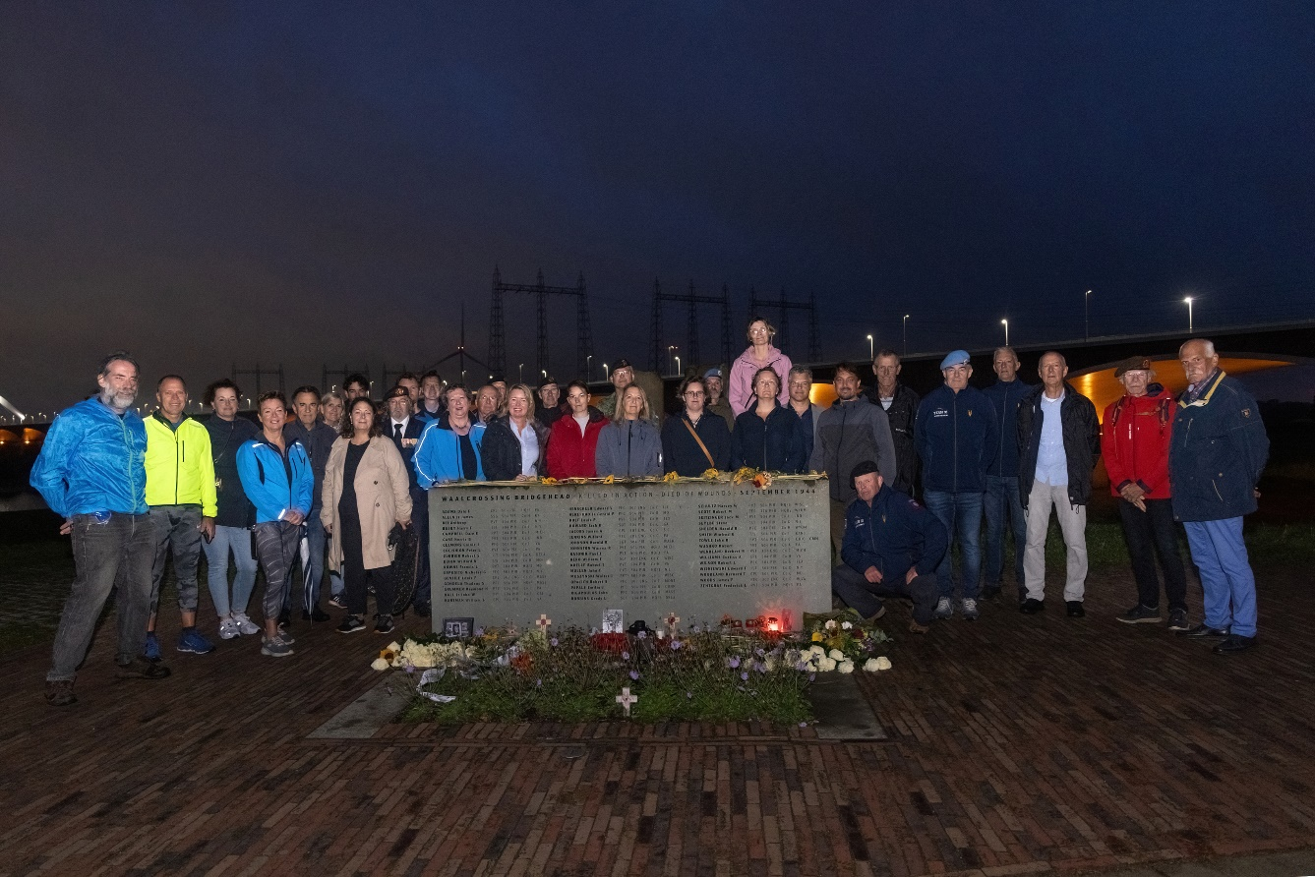

In 2024 heeft het bestuur de vergaderingen van het Veteranenplatform bezocht. Sinds december zijn wij volwaardig lid met stemrecht. Voordeel is dat wij gebruik kunnen maken van hun expertise en gebruik kunnen maken van subsidieregelingen. Ook hadden wij dit jaar 1 vertegenwoordiger in het erecouloir op Prinsjesdag, waar we via het Veteranenplatform iemand konden afvaardigen.
De RABO actie leverde dit jaar € 163,94 op. Ook krijgen wij tegenwoordig een jaarlijkse subsidie van de gemeente Overbetuwe. Deze is met name bedoeld om de steeds stijgende kosten van de bloemstukken te financieren. Financieel zijn we een gezonde vereniging. Op dit moment hebben wij ruim 80 leden en 2 donateurs.
Kortom: 2024 was weer een geslaagd verenigingsjaar. Grootste uitdaging in 2025 is het op sterkte krijgen van het bestuur. Er moet een nieuwe secretaris komen, een bestuurslid belast met de Sociale Media en de website is zeer gewenst. En verder heeft de penningmeester zijn statutaire termijn van 8 jaar er in 2026 opzitten.
Willen wij als VeteranenOverbetuwe een zichtbare rol blijven spelen in onze gemeente, dan is het belangrijk dar er nieuwe bestuursleden bijlkomen. De hoeveelheid werk valt mee. Het plezier van een goed draaiende vereniging is onbetaalbaar.
Het bestuur wenst u allen een mooi verenigingsjaar in 2025.

Arnhem, 5 januari 2025
Daan van der Graaf, secretaris VeteranenOverbetuwe

